Cada día hubo 390 denuncias por violencia machista en 2016

La estadística anual del Poder Judicial muestra un nuevo un incremento de las denuncias, las condenas y las órdenes de protección
Madrid 11 MAR 2017 - 20:01 CET
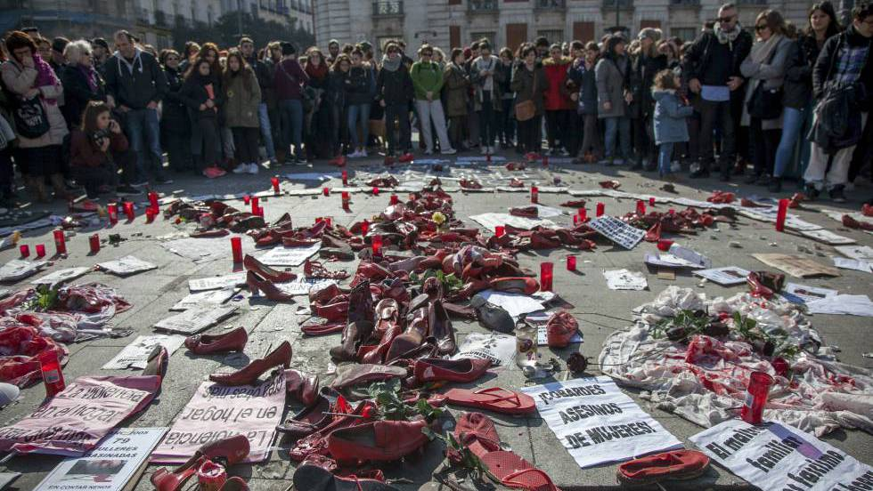
Concentración en la Puerta del Sol de Madrid contra la violencia de género el pasado 9 de febrero. S. BURGOS / ATLAS
134.462 mujeres denunciaron el año pasado ser víctimas de violencia de género. Algunas lo denunciaron más de una vez, lo que eleva a 142.893 el número total de denuncias que llegaron a los juzgados, una media de 391 denuncias al día. Estos datos, extraídos del informe anual de 2016 del Observatorio contra la Violencia Doméstica y de Género del Consejo General del Poder Judicial (CGPJ) suponen un incremento del 8,7% en el número de víctimas y del 10,6% en el número de denuncias respecto a 2015 (ese año denunciaron 123.725 mujeres en 129.123 denuncias).
Los datos del Observatorio vuelven a reflejar que la violencia machista sigue siendo un problema sin resolver en la sociedad española pero que algunos datos muestran pasos en la dirección que los expertos consideran buena: aumento de denuncias (que revelan que cada vez más mujeres pierden el miedo a denunciar), incremento de las condenas a maltratadores (más de tres puntos porcentuales respecto a 2015) y aumento en la adopción de medidas de protección de las víctimas, tanto de mujeres como de sus hijos (incremento de 22 puntos en órdenes de alejamiento y en prohibiciones de comunicación).
“Desde el Observatorio consideramos positivo que la mujer víctima conozca sus derechos y los haga valer, presentando denuncias y solicitando ayuda de las instituciones. Pero también nos preocupa que persistan todavía actitudes de violencia machista en nuestra sociedad, que no se acabe de dar un paso firme por familiares, amigos y conocidos para denunciar y acompañar a la víctima en el proceso y que todavía se busquen justificaciones para lo que no es otra cosa que terrorismo de género”, ha señalado la presidenta del Observatorio, Ángeles Carmona, tras hacerse público el balance de 2016.
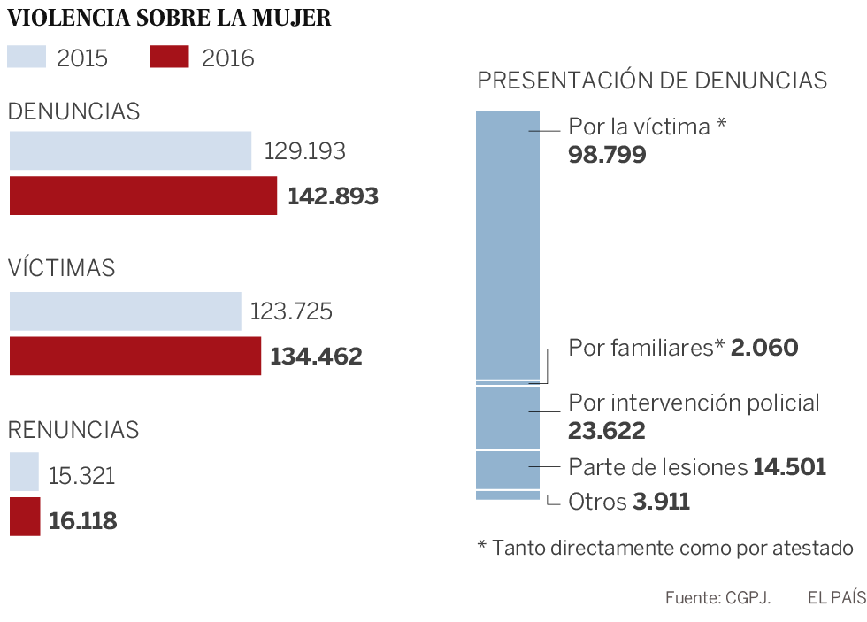
Aunque el incremento del número de denuncias es general, la estadística por territorios del CGPJ revela grandes diferencias entre unas comunidades y otras cuando se compara la tasa de mujeres víctimas de violencia de género por cada 10.000 mujeres. La media nacional es de 56,7, pero hay comunidades muy por encima (a la cabeza, Baleares, con una ratio de 93,3 y Canarias y Murcia, con 81) y otras muy por debajo (la más baja, La Rioja, con 27,7).
Algo más de un 69% de las denuncias las presentaron las propias víctimas, directamente en el juzgado o a través de atestados policiales. Las denuncias por intervención directa de la policía se sitúan en casi el 17% de los casos. La intervención de familiares para sacar a la luz situaciones de violencia sigue siendo muy escasa (apenas un 1,44% del total). Los partes de lesiones recibidos directamente en el juzgado representaron algo más del 10 %.
Otro punto negro sigue siendo el alto porcentaje (12%, idéntico al del año anterior) de mujeres que se acogen a la dispensa de la obligación legal de declarar, un hecho que, según los expertos, suele generar un efecto no deseado porque la víctima puede verse presionada por el agresor o su familia para que no declare. Como en muchas ocasiones su testimonio es la única prueba del delito, el caso acaba archivándose. El pasado año, en 16.118 casos la víctima de violencia de género se acogió a esta dispensa.
Órdenes de protección
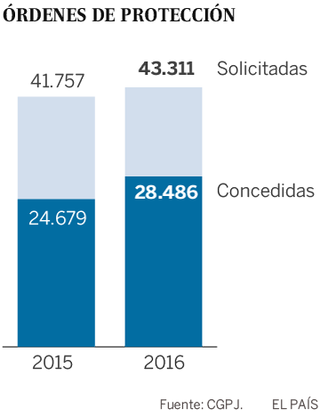
Uno de los datos más significativos del balance de 2016 del Observatorio de Violencia es el incremento, del 22%, de las medidas adoptadas por los juzgados para proteger a las víctimas. Durante 2016 se solicitaron 43.311 órdenes de protección en los órganos judiciales. Un total de 37.956 órdenes de protección (que incluyen medidas de protección y seguridad de las víctimas) fueron solicitadas en los juzgados de violencia sobre la mujer y otras 5.355 lo fueron en los juzgados de guardia.
El incremento de solicitudes de órdenes de protección en los juzgados especializados con respecto a 2015 fue de un 4,59%. Más de un 64% de las órdenes solicitadas fueron adoptadas (24.367), siete puntos por encima del año anterior.
En los juzgados de guardia, se acordaron 3.849 órdenes de protección, lo que supone un 72% del total de las solicitadas. Se denegaron 1.505. En un 51% por ciento de los casos, la relación de pareja (cónyuge o relación afectiva) se mantenía en el momento de la solicitud de la orden de protección mientras que en un 49%, la relación se había extinguido.
Además, derivadas de las órdenes de protección y otras medidas cautelares, se adoptaron 60.831 medidas judiciales penales de protección de las víctimas, entre las que destacan la orden de alejamiento y la prohibición de comunicación, que se adoptaron respectivamente en un 98 y un 96% del total de órdenes de protección acordadas.
En 2016, los juzgados de violencia sobre la mujer adoptaron 23.477 órdenes de alejamiento y 22.955 medidas de prohibición de comunicación, lo que supone un importante incremento, en ambos casos, de 22 puntos respecto a las órdenes y medidas adoptadas en 2015.
Al mismo tiempo se dictaron 16.485 medidas civiles cautelares, tendentes a la protección tanto de la mujer como de los menores, mientras se resolvía el proceso penal. Un 31,3% de las medidas adoptadas lo fueron en relación con la prestación de alimentos y un 26,5%resolvieron la atribución de la vivienda, siete puntos porcentuales más que el año anterior.
Se adoptaron 1.498 suspensiones de la guarda y custodia y 1.035 suspensiones del régimen de visitas, cifras ambas que suponen un incremento de casi dos puntos en relación con las del año anterior.
Incremento de condenas
En 2016 volvió a incrementarse también el porcentaje de sentencias condenatorias dictadas por los órganos judiciales españoles en procesos relativos a violencia de género. Frente al 62,6% de condenas que se produjeron en 2015, en el pasado año el porcentaje de sentencias condenatorias se elevó hasta un 66,2%.
Los datos estadísticos del Observatorio contra la Violencia Doméstica y de Género reflejan que en el total del año, las sentencias dictadas fueron 47.175, de las que 31.232 fueron condenas y 15.943, absoluciones.
El mayor porcentaje de condenas a maltratadores se produjo en los juzgados de violencia sobre la mujer, con algo más del 82% y en las Audiencias Provinciales (que juzgan los casos más graves, con penas de cárcel superiores a cinco años), con más de un 81%, con incrementos interanuales en ambos casos del 5 por ciento. El porcentaje de condenas en los juzgados de lo penal (que enjuician los delitos castigados con hasta cinco años de cárcel) también se incrementó y se situó en el 54,9 cuando en el año anterior se había producido un 52,3 por ciento de sentencias condenatorias.
Los juzgados de menores enjuiciaron en 2016 por delitos en el ámbito de la violencia contra la mujer a 179 menores de edad, 21 más que el año anterior. Se impusieron medidas en 164 casos, 132 relativos a menores españoles y 32, a menores extranjeros.

